網路層

台灣地區IP位址的發放由TWNIC負責

<https://zh.wikipedia.org/wiki/%E5%BC%80%E6%94%BE%E5%BC%8F%E6%9C%80%E7%9F%AD%E8%B7%AF%E5%BE%84%E4%BC%98%E5%85%88>

|  |  |
| --- | --- |
| router上常見的管理距離(administrative distance) | |
| Static | 1 |
| OSPF | 110 |
| RIP | 120 |
| Connected | 0 |

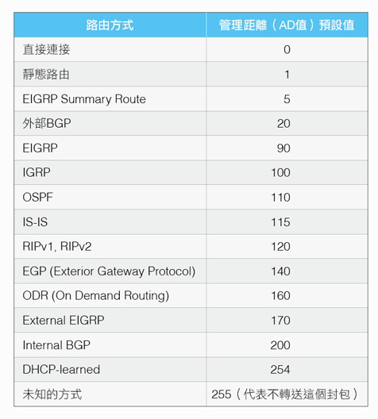

OSPF：

Hello包的OSPF包類型為1。這些包被周期性的從各個介面（包括虛鏈路）發出，用來建立和維護鄰居關係。

資料庫描述包（Database Description）的OSPF包類型為2

Link state request packet 3

Link state update packet 4

link state acknowledgement packet 5

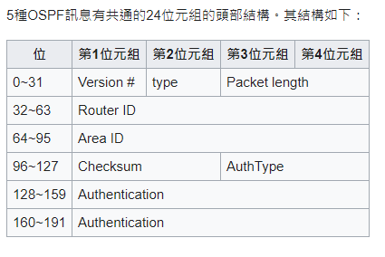

OSPF：

1.每個ROUTER送一個招呼封包，給他自己四周相鄰的ROUTER

2.每個ROUTER收集相鄰ROUTER的訊息含延遲時間後，將其送到**同一邏輯區內**的所有的ROUTER

3.每個ROUTER在鄰近區域改變時就分享新狀態

Ospf所使用的Dijkstra's algorithm

<https://zh.wikipedia.org/wiki/%E6%88%B4%E5%85%8B%E6%96%AF%E7%89%B9%E6%8B%89%E7%AE%97%E6%B3%95#/media/File:Dijkstra_Animation.gif>

<https://zh.wikipedia.org/wiki/%E6%88%B4%E5%85%8B%E6%96%AF%E7%89%B9%E6%8B%89%E7%AE%97%E6%B3%95>

與[RIP](https://zh.wikipedia.org/wiki/%E8%B7%AF%E7%94%B1%E4%BF%A1%E6%81%AF%E5%8D%8F%E8%AE%AE" \o "路由資訊協定)和[BGP](https://zh.wikipedia.org/wiki/BGP" \o "BGP)不同的是，OSPF協定不使用TCP或者UDP協定而是直接承載在IP協定之上，**[IP協定號](https://zh.wikipedia.org/wiki/IP%E5%8D%8F%E8%AE%AE%E5%8F%B7%E5%88%97%E8%A1%A8" \o "IP協定號列表)為89。**

IS-IS(Intermediate System to Intermediate System)

中間系統到中間系統，是一種link-state的路由協定。相關的標準協定都被定義在ISO10589:2002

--------------------------------------------------------------------------------------------------------------

<https://www.netadmin.com.tw/netadmin/zh-tw/technology/FE7ADED15FD448BCA1A0957A543E5AE4>

Link-State路由演算法會使用以下五種資訊來維護整個網路的路由資訊：

* 1. LSA（Link-State Advertisements）
* 2. 網路拓撲資料庫（Topological Database）
* 3. 最短路徑優先演算法（SPF）
* 4. 最短路經優先（SPF）樹狀結構
* 5. 存放網路路徑的Routing Table

Distance-vector routing protocol

<https://en.wikipedia.org/wiki/Distance-vector_routing_protocol>

RIP

BGP

IGRP

EIGRP

<https://www.netadmin.com.tw/netadmin/zh-tw/technology/12BF263A7F14429187BAA2804CAA0732>

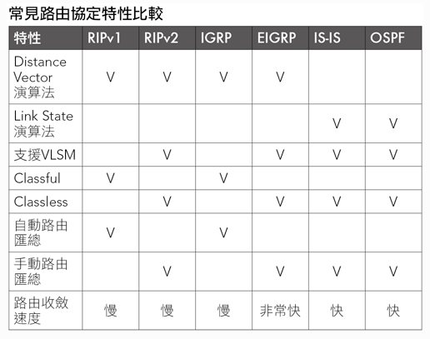

---------------------------------------------------------------------------------------------------

ICMPv4訊息：來源放慢、時間超過、參數問題 ~~封包太大~~

ICMPv6訊息：~~來源端放慢~~、無法達到目的地(類型1)、封包太大(類型2)、超過時間(類型3)、參數問題(類型4)

ICMP封包式嵌在IP封包內傳送的

ICMP：提供傳輸錯誤報告、ICMP封包要小於65536Bytes、通常使用ping指令協助查測異常、提供來源抑制訊息，可要求主機降低傳送機率

--------------------------------------------------------------------------------------------------

ARP能取得同一個LAN下某IP位址的MAC位址

想知道網路不通：tracert

Vpn通訊協定：常見的有 pptp、L2TP、IPsec、SSL VPN、WireGuard

**穿隧協議**（英語：Tunneling Protocol）[[1]](https://zh.wikipedia.org/wiki/%E9%9A%A7%E9%81%93%E5%8D%8F%E8%AE%AE" \l "cite_note-1)是一種[網路協定](https://zh.wikipedia.org/wiki/%E7%BD%91%E7%BB%9C%E5%8D%8F%E8%AE%AE" \o "網路協定)，在其中，使用一種網路協定（傳送協定），將另一個不同的網路協定，[封裝](https://zh.wikipedia.org/wiki/%E5%B0%81%E8%A3%9D_(%E7%B6%B2%E8%B7%AF)" \o "封裝 (網路))在負載部份。使用隧道的原因是在不相容的網路上傳輸資料，或在不安全網路上提供一個安全路徑。

<https://zh.wikipedia.org/wiki/IPv6>

在IPv6完全取代IPv4前，需要一些轉換機制[[17]](https://zh.wikipedia.org/wiki/IPv6#cite_note-sixxs-17)使得只支援IPv6的主機可以連絡IPv4服務，並且允許孤立的IPv6主機及網路可以藉由IPv4設施連絡IPv6網際網路。

許多轉換機制使用穿隧來把IPv6交通包封在IPv4網路中。這個解決方案並不完美，可能會增加延時以及引起**路徑最大傳輸單元發現**（Path MTU Discovery）的問題，[[19]](https://zh.wikipedia.org/wiki/IPv6#cite_note-19)它並不總能執行，因為過時的網路裝置可能不支援IPv6

IPv6位址格式：長度為128bit、分8段呈現、每段16bit採16進制、連續0的欄位可用::表示、每個IP位址僅能有一個 🡺::

IPv6的延伸表頭：IPsec未經定義

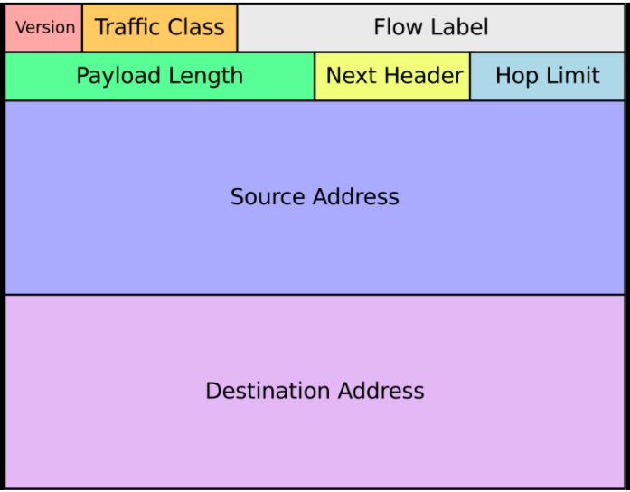

Traffic Class：流量等級

---------------------------------------------------------------------------------------------------------

廣播位址：host ID 全部等於零(用二進制寫法時候)

EX : 10.14.87.60/19 🡺 broadcast address =10.14.95.255

IPv4封包表頭

<http://dns-learning.twnic.net.tw/internet/intro6.html>

延續時間(TTL,Time To Live)：每經過一台路由器TTL值會減1

總長(Total Length)：IP表頭+有效資料負載總和 🡺最大65535 Bytes

版本(version)：用來表示IP所使用的版本

標記(Flags)和分割定位(fragment Offset)：用來呈現分割與重新組合封包資訊

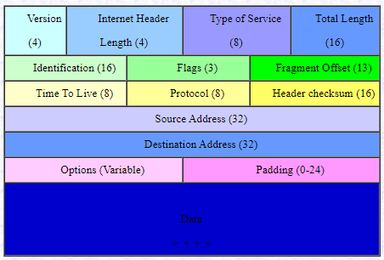

**多點傳送位址：**

**各種指令用途：**

**Nslookup**

**Ping**

**Tracert**

**Ipconfig**

VLSM

(Variable Length Mask – 多變長度子網路遮罩)

每個子網路使用不同的子網路遮罩